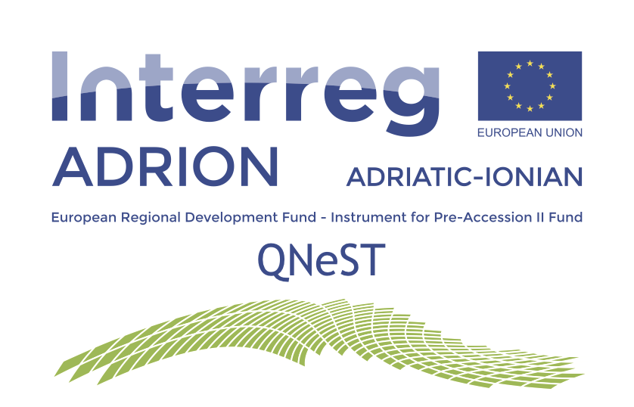

Project n. 225 QNeST

Quality Network on Sustainable Tourism

Censimento delle "Buone Pratiche" nella regione Puglia

Indirizzo email *

Nome dell'Ente, Azienda o Associazione *

Tipologia del soggetto *
- Ente Pubblico
- Azienda Privata
- Associazione/ONG
- Altro:

Numero Telefonico *

Indirizzo *

Territorio in cui si opera (anche più di un'opzione)
- Intera Regione Puglia
- Subappennino Dauno
- Tavoliere
- Gargano e Isole Tremiti
- Cimosa litoranea o Terra di Bari
- Premurgia
- Murge Alte
- Murgia dei Trulli
- Anfiteatro Tarantino o Arco Jonico-Tarantino
- Salento delle Murge
- Tavoliere Salentino
- Salento delle Serre
- Provincia di Foggia
- Provincia BAT
- Provincia di Bari
- Provincia di Taranto
- Provincia di Brindisi
- Provincia di Lecce
- Altro:

Ambito Geografico di Dettaglio

Settore in cui si opera
- PATRIMONIO IMMATERIALE (es. tradizioni, flolklore, pizzica, eventi come focara, notte della taranta, tavole di San Giuseppe, ecc...)
- PERCORSI CULTURALI E NATURALISTICI (es. percorsi culturali, via francigena, pellegrinaggi religiosi, percorsi enogastronomici, trekking, ecc...)
- SERVIZI E SOLUZIONI AVANZATE PER L'ACCESSIBILITA'
- INNOVAZIONE TECNOLOGICA E DIGITALE

Sottocategorie in cui si opera
- 1a - Tradizioni culturali (es. La quaremma, i pupi di capodanno di Gallipoli, ecc...)
- 1b - Tradizioni eno-gastronomiche (es. Tavole di S.Giuseppe, pucce delle vigilia dell'Immacolata, dieta mediterranea, ecc...)
- 1c - Tradizioni dell'artigianato (es. I carri di Carnevale di molti Paesi pugliesi, lavorazione cartapesta, ecc...)
- 1d - Tradizioni folkoristiche (es. Notte della taranta, Focara, Festa di San Rocco, ecc...)
- 1e - Sport e tradizioni sportive (es. Ciclismo, GoKart, Calcio, ecc...)
- 1f - Organizzazione eventi culturali (es. Premio Barocco, Festival Valle d'Itria, ecc...)
- 2a - Percorsi eno-gastronomici (es. Cantine aperte, Laboratori didattici in masseria, ecc...)
- 2b - Percorsi storico/culturali (es. Via Francigena, i Tratturi, ecc...)
- 2c - Percorsi e pellegrinaggi religiosi (es. San Giovanni Rotondo, Santuario di Cotrino, ecc...)
- 2d - Percorsi naturalistici, trekking e cicloturismo
- 3a - Servizi e soluzioni avanzate per l'accessibilità
- 3b - Mobilità sostenibile
- 4a - Strumenti tecnologici per la fruizione dei beni (es. Droni, Stampanti 3D, Visori per VR, ecc...)
- 4b - Software per la fruizione dei beni (es. App, Realtà Aumentata, ecc...)
- Altro:

Nome del Progetto

Eventuali Partner Pubblici
- Università
- Regione
- Provincia
- Comune
- Ente Parco
- Altro:

Eventuali Partner Privati
- Aziende
- Associazioni/ONG
- Associazioni di categoria
- Altro:

Eventuali Partner Religiosi
- Vaticano
- Diocesi locale
- Enti religiosi (es. CEI, Enti Missionari, ecc...)
- Altro:

Anno di Avvio
GG/MM/AAAA

Tipologia di Progetto
- Progetto/Evento "spot"
- Progetto/Evento ciclico
- Progetto/Evento quotidiano
- Altro:

Durata
- Fino a una settimana
- Fino a un mese
- Più di un mese e meno di un anno
- 1 anno
- Più di 1 anno

Fonte di Finanziamento
- Comunale
- Regionale
- Nazionale
- Europea
- Enti Privati
- Personale
- Altro:

Nome del Canale di finanziamento (se da enti pubblici o privati)
- PON
- POR
- FESR
- FSE
- FEASR
- FEAMP
- HORIZON 2020
- INTERREG
- Altro:

Descrizione del Progetto/Attività/Evento
________________________________________________________________________________________________________________________________________________________________________________________________________________________________________________________________________________________________________________________________________________________________________________________________________________
________________________________________________________________________________

Risultati Conseguiti
________________________________________________________________________________________________________________________________________________________________________________________________________________________________________________________________________________________________________________________________________________________________________________________________________________
________________________________________________________________________________

Link Utili (sito ufficiale, rassegne stampa, ecc...)
________________________________________________________________________________________________________________________________________________________________________________________________________________________________________________________________________________________________________________________________

*Campo obbligatorio

